**Домашнее задание по «Программной инженерии» №1.**

Студентка: Ковалёва Дарья, СГН3-34Б, 8 вариант.

**Постановка задачи:**

В текстовом файле содержатся целые числа. Найти сумму цифр каждого числа и если она четная, то перевести его в двоичную систему счисления, а если нечетная, то преобразовать число в обратном порядке следования цифр. Результат вывести на экран.

| Примеры работы программы | |
| --- | --- |
| Исходный файл | Вывод программы |
| Несуществующий файл | Ошибка! Файла не существует! |
| Пустой файл | Ошибка! Пустой файл! |
| Некорректный файл | Ошибка! Данные в файле некорректны! |
| 10 11 12 13 14 15 16 | 1  1011  21  1101  41  1111  61 |
| 10 12 14 16 18 21 | 1  21  41  61  81  12 |
| 11 13 15 17 19 20 | 1011  1101  1111  10001  10011  10100 |

**Допущения:**

1. Формат файла только текстовый с расширением .txt
2. В файле только целые числа, которые записаны правильно
3. Числа разделяются произвольным количеством пробелов
4. Количество чисел в строке не указывается, но их не больше 100
5. Кол-во строк не более 15
6. Каждое число ограничено целым типом

**Примеры работ программы:**

**Поиск чётных и нечётных сумм цифр в текстовом файле (контекстная диаграмма):**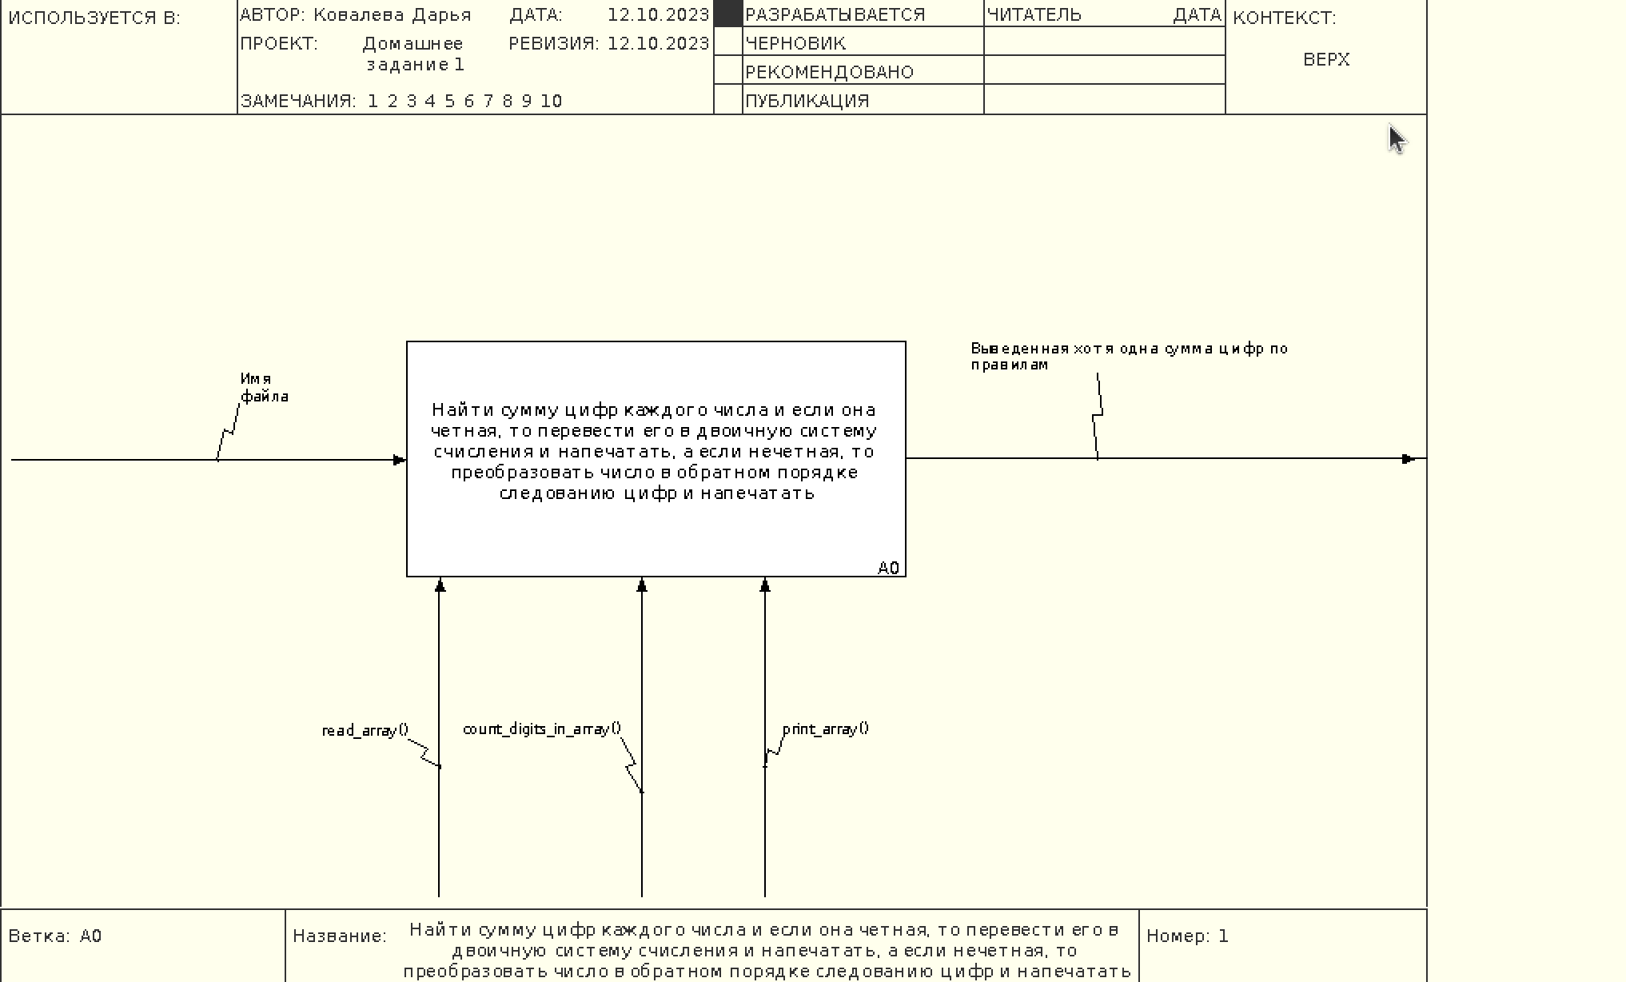

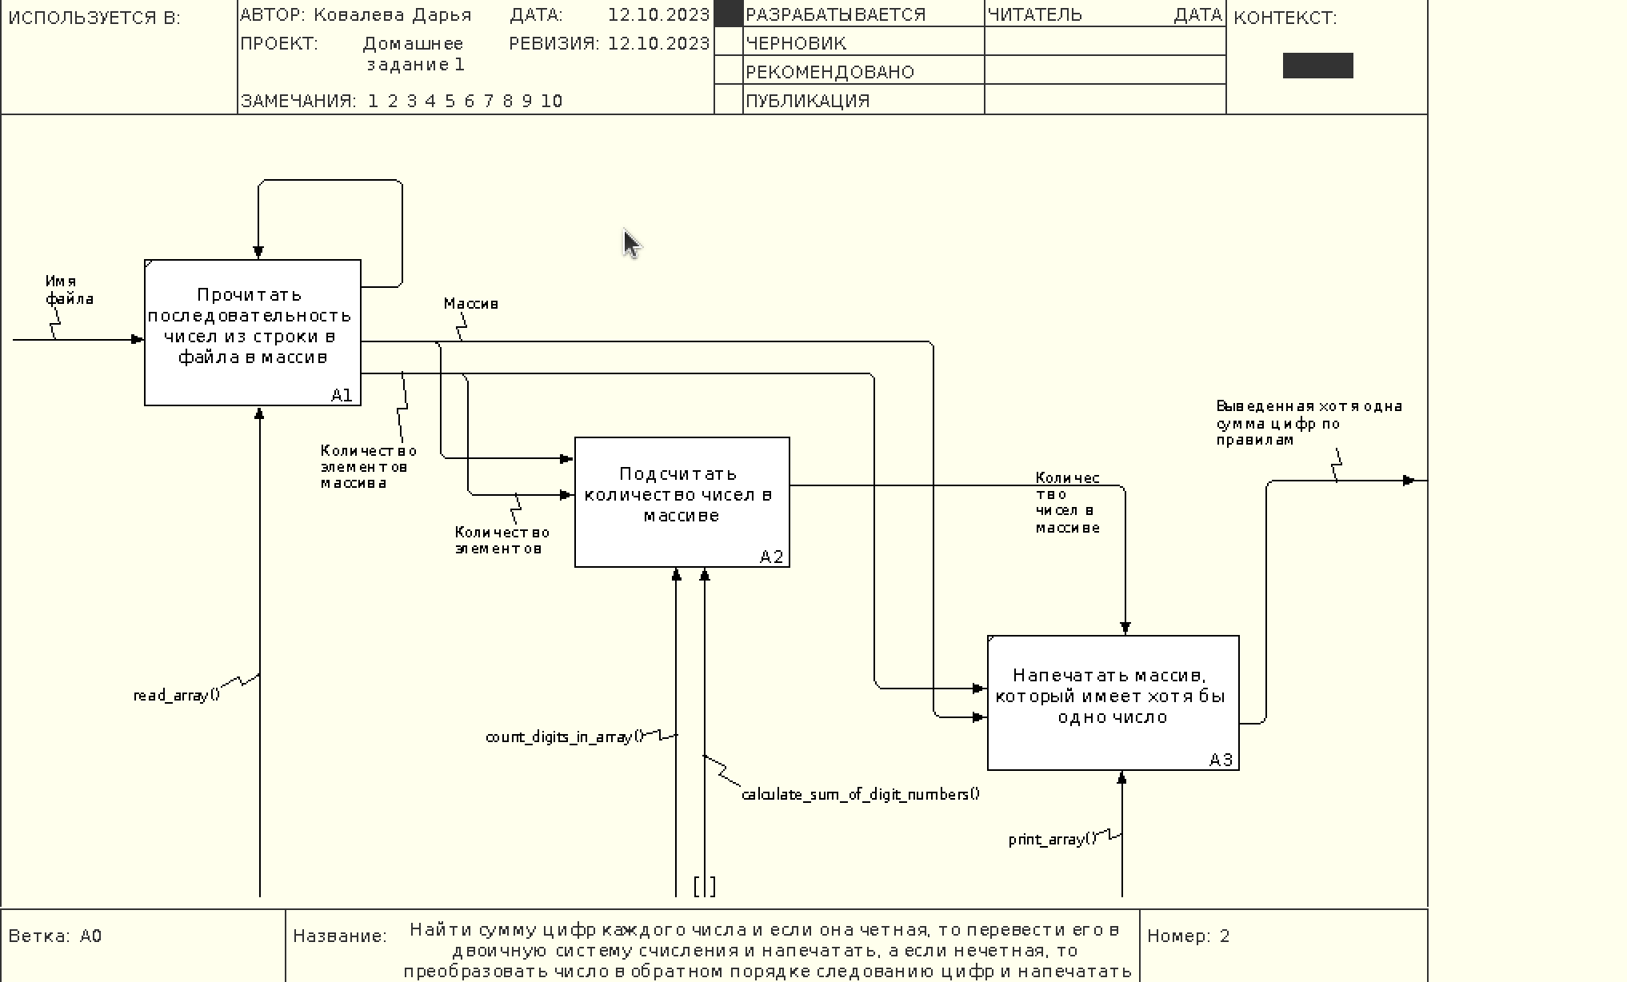

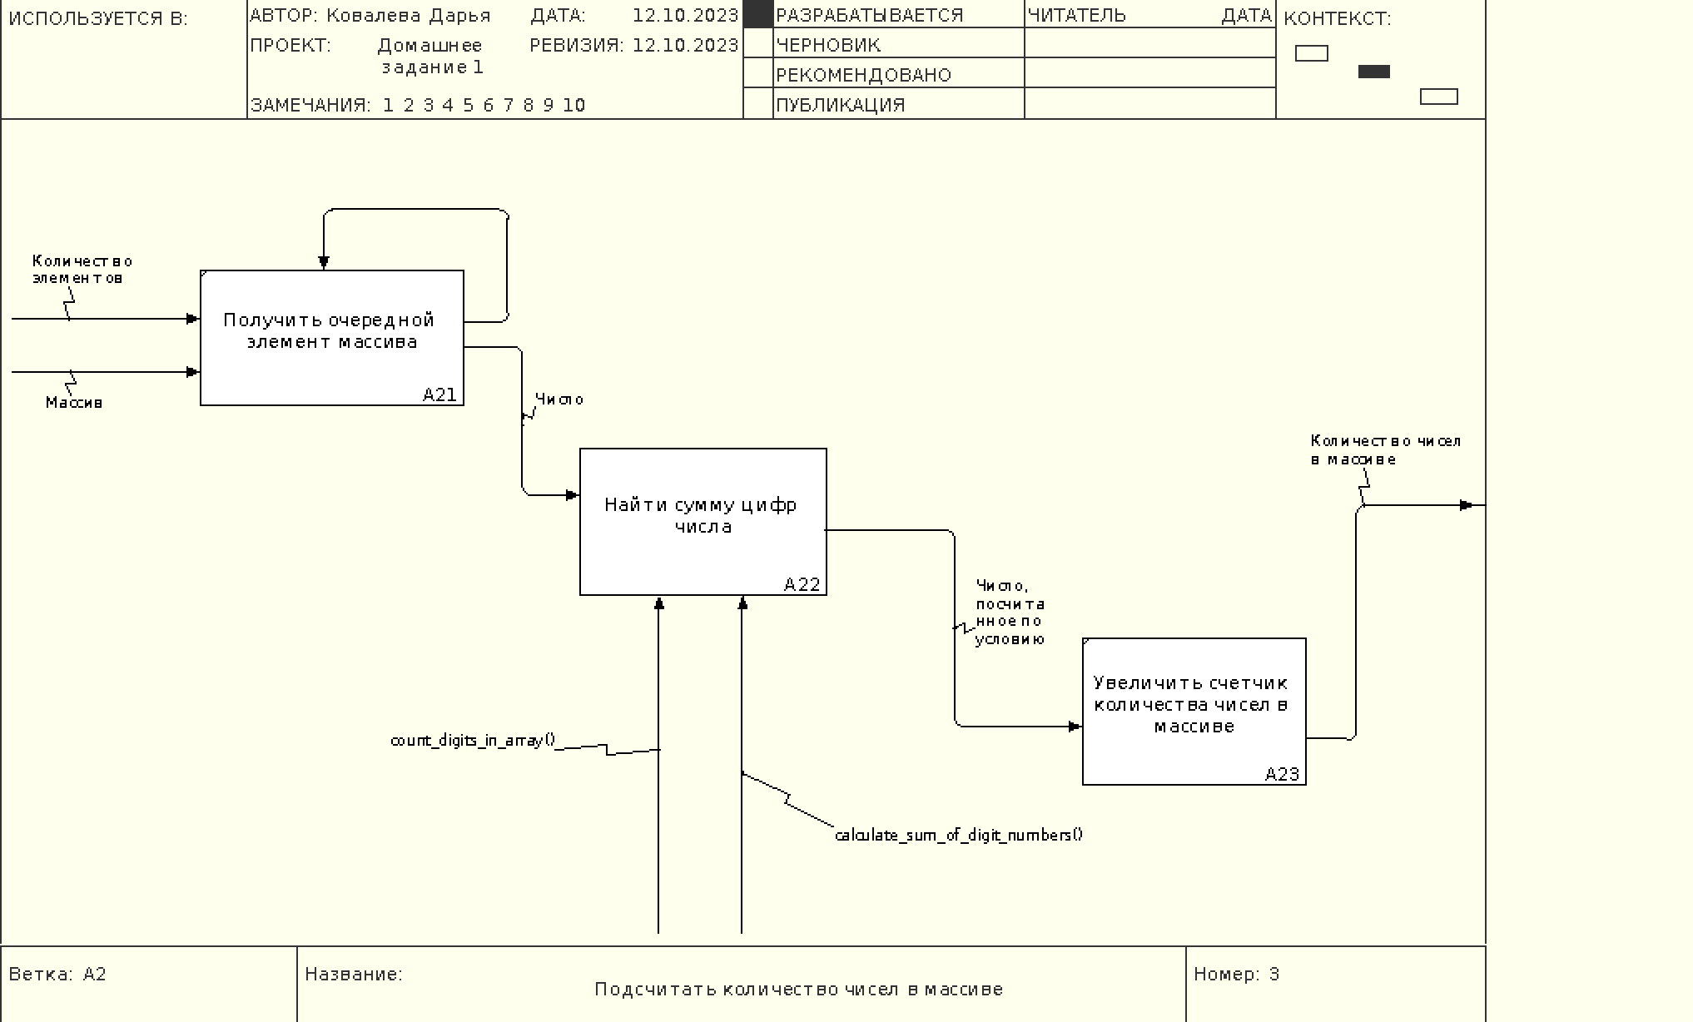

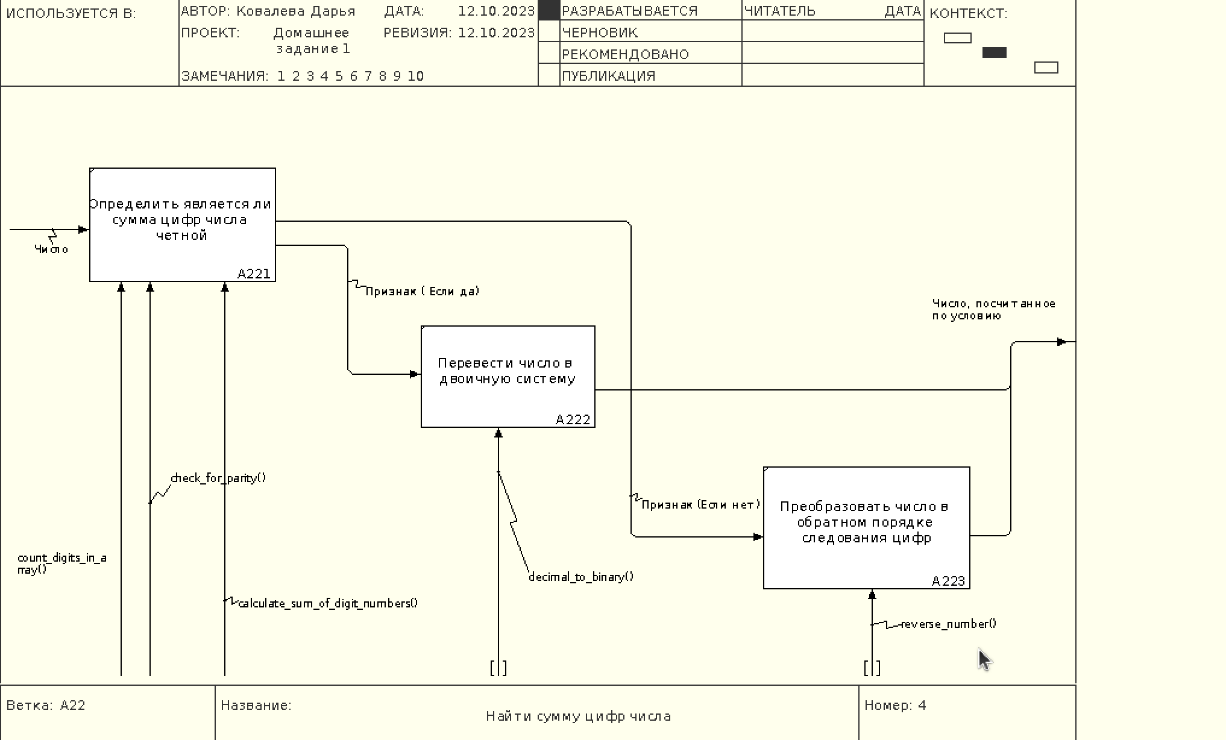

**Спецификация модуля А1:**

**Тестовые данные для модуля А1:**

**Псевдокод для модуля А1:**

read_array

Вход: f – файловая переменная Выход: а – массив целых чисел,

| Имя | read_array() |
| --- | --- |
| Функция | Считывание в массив чисел расположенных на одной строке |
| Список параметров | Файловая переменная, массив, количество элементов в массиве |
| Входные данные | Файловая переменная |
| Выходные данные | Массив, количество элементов в массиве |
| Внешние эффекты | Переменная указателя файла на следующую строку |

| Строка файла | Результат |
| --- | --- |
| Пустая | Пустой массив, количество элементов = 0 |
| 10 | 5, количество элементов = 1 |
| 1 10 12 | 1, 10, 12, количество элементов = 3 |

n – количество элементов в массиве n = 0

пока не конец строки делать прочитать элемент массива a[n]

n = n+1

все пока

**Спецификация модуля А2:**

**Тестовые данные для модуля А2:**

| Имя | **count_digits_in_array()** |
| --- | --- |
| Функция | Подсчитывает количество элементов в массиве |
| Список параметров | Количество элементов, массив, количество чисел в массиве |
| Входные данные | Количество элементов, массив |
| Выходные данные | Количество чисел в массиве |
| Внешние эффекты | Нет |

**Псевдокод для модуля А2:**

**Спецификация модуля А3:**

**Тестовые данные для модуля А3:**

**Псевдокод для модуля А3:**

| Имя | **print_array()** |
| --- | --- |
| Функция | Выводит массив в консоль |
| Список параметров | Количество элементов в массиве, массив |
| Входные данные | Количество элементов в массиве, массив |
| Выходные данные | Нет |
| Внешние эффекты | Нет |

print_array

Вход: array – массив целых чисел, size - размер массива

Выход: -

Спецификация модуля А22:

Тестовые данные для модуля А22:

| Имя | **calculate_sum_of_digits_numbers()** |
| --- | --- |
| Функция | Считает сумму цифр числа |
| Список параметров | Число, число посчитанное по условию |
| Входные данные | Число |
| Выходные данные | Число, посчитанное по условию |
| Внешние эффекты | Нет |

Псевдокод для модуля А22:

Спецификация модуля А221:

Тестовые данные для модуля А221:

| Имя | **check_for_parity()** |
| --- | --- |
| Функция | Проверяет числа на чётность |
| Список параметров | Число, признак (Если да), признак (Если нет) |
| Входные данные | Число |
| Выходные данные | Признак (Если да), признак (Если нет) |
| Внешние эффекты | Нет |

Псевдокод для модуля А221:

Спецификация модуля А222:

Тестовые данные для модуля А222:

| Имя | **decimal_to_binary()** |
| --- | --- |
| Функция | Переводит число в двоичную систему счисления |
| Список параметров | Признак (Если да), число посчитанное по условию |
| Входные данные | Признак (Если да) |
| Выходные данные | Число, посчитанное по условию |
| Внешние эффекты | Нет |

Псевдокод для модуля А222:

Спецификация модуля А223:

Тестовые данные для модуля А223:

| Имя | **reverse_number()** |
| --- | --- |
| Функция | Преобразует число в обратном порядке следования цифр |
| Список параметров | Признак (Если нет), число посчитанное по условию |
| Входные данные | Признак (Если нет) |
| Выходные данные | Число, посчитанное по условию |
| Внешние эффекты | Нет |

Псевдокод для модуля А223: